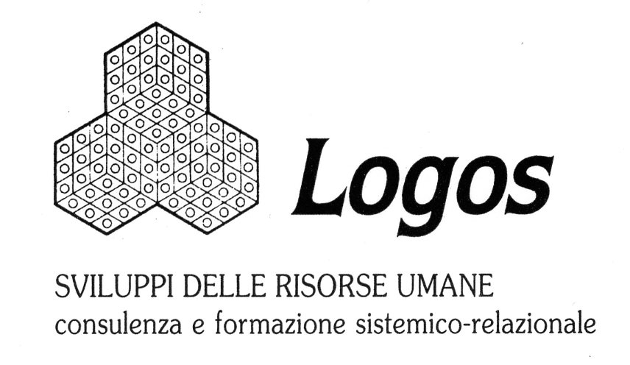

Seminario Di Formazione

Dipendenza: “A Family Affair”
Relatore: Dott.ssa Mirella Stefanini
Genova, 20 Settembre 2013

Sede: Hotel Bristol Palace - Via XX Settembre 35 - Genova
http://www.hotelbristolpalace.it/it/hotel-4-stelle-Genova-Italia/come-arrivare

Orario: 9.00 – 17.30

“E' sorprendente vedere quanti tipi di dipendenza esistono. Sarebbe troppo facile se ci fossero solo droga, alcool e sigarette. Penso che la parte più difficile nello sbarazzarsi di un'abitudine, è volersene sbarazzare. Voglio dire, c'è un motivo se sviluppiamo una dipendenza per qualcosa, no? Spesso, troppo spesso, cose che iniziano come una normale parte della vita a un certo punto oltrepassano il il limite e diventano ossessive, patologiche, incontrollabili. E' lo sballo che rincorriamo, quello sballo che fa sì che tutto il resto.. scompaia.
Il brutto delle dipendenze è che non finiscono mai bene. Perché alla fine, qualunque cosa fosse a mandarci su di giri... comincia a fare male.
E inoltre, dicono che finchè non si tocca il fondo, non ci si riesce a sbarazzare dell'abitudine. Ma come si fa a capire quando l'hai toccato? Perchè non importa quanto una cosa ci faccia male... A volte lasciarla andare è ancora più doloroso.”
(Dr Meredith Grey “dal film Grey’s Anatomy)

Ogni tipo di dipendenza è cattiva, non importa se il narcotico è l'alcol o la morfina o l'idealismo.
(Carl Gustav Jung)

Tutte le dipendenze hanno una matrice comune in cui l’oggetto della dipendenza può differenziarsi in relazione ai contesti familiari e sociali, agli eventi e alle fasi del ciclo vitale in cui essa si manifesta.
Nella genesi della dipendenza e nella possibilità che essa si complichi e si associ a patologie di tipo psichiatrico gioca un ruolo di non trascurabile importanza la famiglia d’origine, sia in termini di “ carico familiare” che di capacità di risposta alla dipendenza stessa.

Nel corso del seminario si affronteranno le diverse forme di dipendenza a partire dalla dipendenza affettiva (definita “ la mamma di tutte le dipendenze”), analizzandone differenze e radici comuni, sviluppando il processo diagnostico attraverso l’uso di filmati, spot pubblicitari , biografie familiari e storie cliniche verranno presentati inoltre gli “stili educativi” che possono predisporre all’insorgenza delle varie forme di dipendenza.

Mirella Stefanini: psichiatra, psicoterapeuta, medico dirigente presso il Dipartimento di Salute Mentale e Dipendenze Patologiche dell’ ASL 3 Genovese, Didatta AIMS e CNCP, didatta Logos e Eteropoiesi.

La quota di iscrizione è di € 80.00 + Iva 21%
Sono previste facilitazioni per: Soci Ordinari e Didatti AIMS, soci CNCP, ex allievi Logos, dipendenti di Enti convenzionati e del Comune di Genova.
Studenti Universitari: la partecipazione è gratuita e solo previa prenotazione.
Iscrizioni: presso la segreteria di LOGOS. Tel./Fax 01031.31.86; oppure bonifico bancario INTESA SANPAOLO Ag. 4 – Genova, intestato a: LOGOS sas di V. Neri & C. - IBAN: IT67 Y030 6901 4041 0000 0013 457

